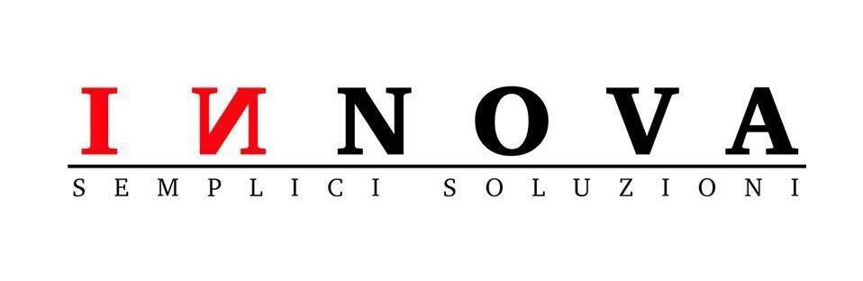
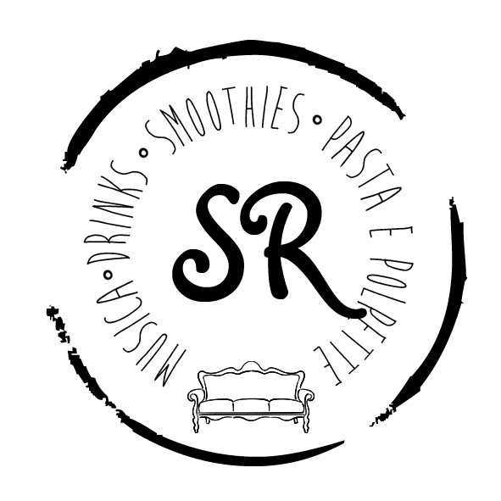
&

presentano

ITALIAN REALBOOK / I.M.B.Y. A SALOTTO ROVERELLA

STEFANO CALZOLARI – pianoforte
PAOLO GHETTI – contrabbasso
LELE BARBIERI – batteria
ELISA ARAMONTI – voce

Venerdì sera 15 giugno alle 21.30 nello splendido cortile di Palazzo Roverella a Ferrara
Italian Realbook: le più belle pagine di musica italiana reinterpretate in chiave jazz
Sul palco Stefano Calzolari, Paolo Ghetti e Lele Barbieri, canta Elisa Aramonte

***

Venerdì 15 giugno torna la musica a Salotto Roverella. Per la seconda data di IMBY – Direzione Emilia-Romagna, nel cortile di Palazzo Roverella di corso Giovecca 47 (Ferrara) è il momento di Italian Realbook, che vedrà sul palco la cantante jazz Elisa Aramonte, da poco insignita del “Premio Nardo Giardina”, insieme al pianista modenese Stefano Calzolari, Paolo Ghetti al contrabbasso e Lele Barbieri alla batteria. Continua la programmazione di IMBY Festival, che vede la direzione artistica del Gruppo dei 10 e la collaborazione di Innova Media. Il suggestivo locale a cielo aperto aprirà già dalle ore 19 e il concerto, che inizia alle 21.30, è a ingresso gratuito.

Con il progetto Italian Realbook Stefano Calzolari ripropone in chiave jazzistica alcune tra le più belle pagine di musica italiana (da Giuseppe Verdi a Vasco Rossi, verrebbe da dire), indagando in modo mai banale accordi e melodie dei brani che hanno segnato la storia della musica, rispettando la metrica originale o spezzandone il ritmo a favore di un respiro più jazzistico. I brani saranno scelti da un immaginario libro di canzoni, e verranno arrangiati e interpretati in chiave jazz da tre grandi musicisti. Il pubblico li riascolterà in chiave decontestualizzata, ritrovando però come per magia quell’urgenza espressiva tale da renderli vere e proprie pietre miliari della musica italiana. A interpretarli sarà Elisa Aramonte, giovane cantante che si sta affermando nella scena jazzistica e da poco insignita del “Premio Nardo Giardina”. Nata e cresciuta in una famiglia di strumentisti, il suo percorso parte dallo studio del pianoforte e della chitarra per proseguire con la scoperta del canto moderno, maturando nel corso del tempo un’impronta sempre più volta al jazz.

I.M.B.Y. – Direzione Emilia Romagna è il festival per chi ama la musica dal vivo e che si sviluppa in quattro serate, tra giugno e luglio. Le quattro date, tutte a ingresso gratuito, vedono alla direzione artistica Il Gruppo dei 10, realtà nata nel 2010 da alcuni ferraresi desiderosi di arricchire il panorama culturale estense con concerti dedicati al jazz (ma non solo). Il tutto avverrà nel cortile più bello della città, per immergersi nel pieno della stagione al Salotto Roverella. Per info e prenotazioni: 349.6494215. Il festival I.M.B.Y. è anche su Facebook. Per informazioni su Salotto Roverella: Facebook e www.salottoroverella.it, per informazioni su Il Gruppo dei 10: Facebook.

COSA C’È DI NUOVO NEL MIO CORTILE?

La sigla I.M.B.Y. riprende l’acronimo inglese N.I.M.B.Y (Not In My Back Yard, «non nel mio giardino»), coniata negli anni Ottanta e da allora utilizzato per descrivere una forma di protesta avviata da una comunità contro opere o attività d’interesse pubblico, che hanno o potrebbero avere effetti negativi sul proprio territorio di appartenenza. Riprendendo questo slogan e ribaltandolo, insieme al Gruppo dei 10 Salotto Roverella vuole invece includere nel proprio cortile rinascimentale I.M.B.Y. Festival, la manifestazione musicale dall’alto potenziale positivo sul territorio, in un luogo spettacolare e al contempo raccolto e famigliare. Il sottotitolo, “Direzione Emilia Romagna”, vuole dare risalto ai protagonisti delle serate: quattro eccellenze che la nostra regione vanta.

Le prossime date in cartellone sono: venerdì 29 giugno con l’incredibile Lama’s Band accompagnata da un musicista d’eccezione: Carlo Atti al sax tenore, e venerdì 13 luglio con Sugarpie & The Candymen, la simpatica band che per l’occasione trasformerà il cortile di Palazzo Roverella in un teatro di progressive swing.

ITALIAN REALBOOK / BIOGRAFIE DEI MUSICISTI

Stefano Calzolari - Ha iniziato a suonare il pianoforte all’età di 5 anni e ha proseguito gli studi di pianoforte all’Accademia di musica di Modena e di composizione al Conservatorio di Modena. Interessato fin da subito all’improvvisazione ha studiato con Luca Flores, Luigi Ranghino e Franco D’Andrea al CPM di Milano, Paolo Fresu, Enrico Pieranunzi. È pianista del gruppo “Gospel Times” e dell’Ensemble Latino di Hector Hernadez, inoltre ha creato il gruppo “Rapsodia Ensemble”, orchestra aperta con un quartetto d’archi, un trio jazz, e un trio di ance che esegue musica di autori classici e jazz del ‘900. Ha lavorato come pianista in ambito jazz con Garrison Fewell, Norma Winstone, Gary Chaffee, Paolo Fresu, Ed Cherry, Carlo Atti, Massimo Manzi, Marco Remondini, Gianni Coscia, Ares Tavolazzi, Michael Allen, Ronnie Jones, Cheryl Nicherson, Bobby Johnson, Joyce E. Yuille, Geoff Warren, Rita Botto, Lalo Cibelli, Elisabetta Sacchetti, Rossella Graziani, Athos Bassissi, Hengel Gualdi, Ellade Bandini, Felice del Gaudio, Lele Barbieri, Gianni Cazzola, Lucio Dalla, Stefania Rava, Chris Thomas, Kiyoshi Kitagawa, Francisco Mela, Luigi Bonafede, Pietro Leveratto e tanti altri.

Paolo Ghetti - All’età di otto anni si avvicina alla chitarra, lasciandola dopo qualche anno per lo studio del clarinetto e parallelamente del basso elettrico, approdando solo verso i vent’anni a quell’ “enorme” contrabbasso che gli regalerà, contro tanta fatica, grandi soddisfazioni. L’approfondimento del linguaggio jazz, insieme agli studi classici, prosegue nel solco della tradizione aperta dai grandi maestri del passato, ricercando negli ultimi anni nuovi percorsi stilistici e scoprendo le formule per tradurli in espressione assolutamente contemporanea. Dopo aver inciso oltre 40 CD, “Profumo d’Africa” è il primo lavoro discografico che porta il suo nome nella direzione, con un sound ricco di grooves in equilibrio fra ritmi jazz, africani, latini e funky. Insegna inoltre al Conservatorio di Bologna. Ha collaborato con grandi della musica quali P. Metheny, P. Erskine, S. Grossman, G. Garzone, S. Coleman, D. Liebman, L. Konitz, G. Russel, M. Gibbs, K. Wheeler, E. Deodato, J. Taylor, B. Forman, J. Walrath, , P. Martino, E. Henderson, P. Jeffrey, J. Diorio, S. Hampton, C. Walton, M. Godard, R. Mantilla, K. Kopeland, R. Gould, C. Escoudè, H. Bennink, T. Campbell, D. Richeson, M. Turk, E. Rava, P. Fresu, S. Bollani, F. Boltro, F. Bosso, E. Pieranunzi, R. Gatto, S. Bonafede, R. Marcotulli, F. Cerri, G. Basso.

Daniele “Lele” Barbieri - Ha conseguito il diploma in percussioni al Conservatorio di Ferrara e svolto attività musicale classica con vari gruppi di percussionisti mentre al contempo si esibiva come batterista jazz nei club con musicisti come Tommaso Lama (con il quale vinse un concorso radiofonico RAI), Silvano Salviati, Gianni Basso, Giorgio Baiocco, Ares Tavolazzi, e con la Big Band di Bologna con la quale ha partecipato a trasmissioni televisive e radiofoniche. Nel 1983 accompagnò in una tournée negli USA alcuni cantanti di musica leggera, mentre in Italia ha accompagnato musicisti come Lee Konitz, Steve Grossman, Lew Tabakin, Sonny Taylor, Steve Turre, Craig Handy. Ha inoltre accompagnato in una mitica jam session a Ferrara il chitarrista Pat Metheny. Ha partecipato in seguito a tournée di cantanti italiani quali Edoardo de Crescenzo, Grazia di Michele (con la quale ha preso parte alla trasmissione “Doc” di Renzo Arbore). Attualmente insegna batteria e percussioni alla Scuola di Musica Moderna di Ferrara e suona in concerto con (tra gli altri) Teo Ciavarella, Felice Del Gaudio, Alan King, James Thompson, Hengel Gualdi, Andy J. Forest, Hiram Bulluck, Paolo Fresu, Antonello Salis, Simone Zanchini, Bruce Forman, Stefano Calzolai e Dado Moroni.

